Оглавление

1. Введение 2

2. Биография и открытие Карла Ландштейнера 4

3. Утверждение системы АВ0 Лигой Нации. 5

4. Определение группы крови по системе AB0 6

5. Характеристика групп крови. 7

6. Разные расы - разная кровь 9

7. Литература 11

# Введение

Двадцатый век вместил событий больше, чем несколько предыдущих. Великие открытия и творческие взлёты — с одной стороны, великие войны и преступления против человечества — с другой. Пока что взгляд на прошедшее столетие вряд ли может быть объективен. Сто событий — это сто штрихов, определивших новейшую человеческую историю. Некоторые из них все ещё хранятся в живой памяти...

С незапамятных времен люди знали, что кровь является носительницей жизни. Древний человек, будучи охотником, воином, наблюдал, как по мере потери крови угасает жизнь поверженного им человека или животного. Считалось, что с помощью свежей крови можно вылечить или омолодить человека. Но подумать только, что буквально до начала ХХ века людям даже в голову не могло прийти, что в их жилах течет в прямом смысле разная кровь! Переворот с этой области знаний совершил в 1901 году Карл Ландштейнер.

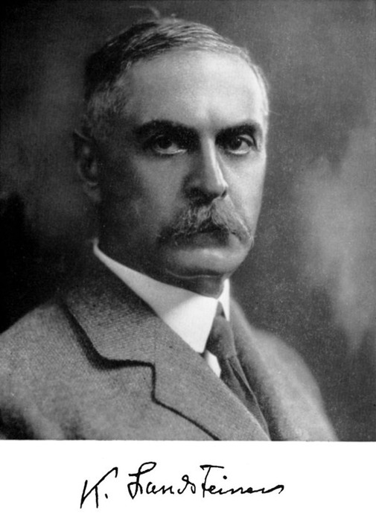

# Биография и открытие Карла Ландштейнера

Карл Ландштейнер родился 14 июня 1868 в Вене, а умер 26 июня 1943 в Нью-Йорке. Австрийский врач, химик, иммунолог, инфекционист. Первый исследователь в области иммуногематологии и иммунохимии, автор трудов по молекулярной и клеточной физиологии реакции организма на размытые антигены и возникающие при этом специфические и неспецифические явления. Лауреат Нобелевской премии по физиологии и медицине (1930). Лауреат премии Альберта Ласкера в области клинических медицинских исследований (1946) — посмертно.

Отец, Леопольд Ландштейнер, видный журналист, доктор права, издатель газеты, умер, когда мальчику было 6 лет. Карла воспитала мать, Фанни Хесс, к которой он был очень привязан. В молодости принял католичество.

В 1891 году окончил медицинский факультет Венского университета. Затем работал в университете патологом.

В 1891—1896 заинтересовался химией, которую изучал в течение 5 лет, практикуясь в Вюрцбурге, Мюнхене и Цюрихе.

В 1896 году вернулся в Вену, устроился ассистентом в Венский институт гигиены. В этом же году он установил, что лабораторные культуры бактерий могут быть агглютинированы путем добавления иммунной сыворотки крови.

С 1898 года работал на кафедре патологической анатомии Венского университета. Наставниками его были профессор А. Вейхсельбаум, установивший бактериальную природу менингита, и А. Френкель, открывший пневмококков (диплококк Френкеля). В это время он увлекся иммунологией.

В 1900 году Ландштейнер, тогда ассистент Венского института патологии, взял кровь у себя и пяти своих сотрудников, отделил сыворотку от эритроцитов помощью центрифуги и смешал отдельные образцы эритроцитов с сывороткой крови разных лиц и с собственной. В совместной работе с Л. Янским по наличию или отсутствию агглютинации Ландштейнер разделил все образцы крови на три группы: А, В и 0. Два года спустя ученики Ландштейнера, А. Штурли и А. Декастелло, открыли четвертую группу крови — АВ. Обратив внимание на то, что собственная сыворотка крови не дает агглютинации со «своими» эритроцитами, ученый сделал вывод, известный сегодня как непреложное правило Ландштейнера: «В организме человека антиген группы крови (агглютиноген) и антитела к нему (агглютинины) никогда не сосуществуют». За свои открытия Ландштейнер получил в 1930 году Нобелевскую премию.

В 1908—1911 годах, работая главным патологоанатомом в Венской королевской больнице Вильгенины, Ландштейнер сосредоточил внимание на изучении полиомиелита.

В 1909 году совместно с С. Поппером доказал инфекционную природу полиомиелита.

В 1911 году стал профессором Венского университета.

В 1916 году женился на Хелен Власто. В 1917 году у них родился сын Эрнст.

Во время первой мировой войны эмигрировал в Голландию.

В 1922 году получил приглашение возглавить лабораторию в центре медицинских исследований Рокфеллеровского института (Нью-Йорк).

24 июня 1943 года у Ландштейнера в лаборатории за рабочим столом начался тяжелый приступ стенокардии. Его госпитализировали в клинику Рокфеллеровского института. Двумя днями позже (26 июня) он скончался.

В мае 2005 года, в ходе 58-й сессии Всемирной ассамблеи здравоохранения, в Женеве было принято решение 14 июня (день рождения Карла Ландштейнера), ежегодно проводить Всемирный день донора крови (Резолюция WHA58.13).

Его вклад можно оценить в его трудах:

«Специфичность серологических реакций» (1936);

«Группы крови человека (Human Blood Groups);

Этиология пароксизмальной гемоглобинурии (Etiology of Paroxysmal Hemoglobinuria);

Этиология полиомиелита (Etiology of Poliomyelitis);

Химия антигенов (Chemistry of Antigens);

Изучение сифилиса (Studies on Syphilis)».

# Утверждение системы АВ0 Лигой Нации.

В 1928 году гигиеническая Лига Наций утвердила другое, буквенное обозначение групп крови — 0 (I), А (II), В (III) и АВ (IV) группы. Оно и используется сегодня во всём мире. В России применяют как цифровую, так и буквенную системы обозначения, давая обычно цифре существующее буквенное соответствие в скобках.

# Определение группы крови по системе AB0

В клинической практике определяют группы крови с помощью [моноклональных антител](http://ru.wikipedia.org/wiki/%D0%9C%D0%BE%D0%BD%D0%BE%D0%BA%D0%BB%D0%BE%D0%BD%D0%B0%D0%BB%D1%8C%D0%BD%D1%8B%D0%B5_%D0%B0%D0%BD%D1%82%D0%B8%D1%82%D0%B5%D0%BB%D0%B0). При этом [эритроциты](http://ru.wikipedia.org/wiki/%D0%AD%D1%80%D0%B8%D1%82%D1%80%D0%BE%D1%86%D0%B8%D1%82) испытуемого смешивают на тарелке или белой пластинке с каплей стандартных [моноклональных антител](http://ru.wikipedia.org/wiki/%D0%9C%D0%BE%D0%BD%D0%BE%D0%BA%D0%BB%D0%BE%D0%BD%D0%B0%D0%BB%D1%8C%D0%BD%D1%8B%D0%B5_%D0%B0%D0%BD%D1%82%D0%B8%D1%82%D0%B5%D0%BB%D0%B0) ([цоликлоны](http://ru.wikipedia.org/wiki/%D0%A6%D0%BE%D0%BB%D0%B8%D0%BA%D0%BB%D0%BE%D0%BD) анти-А и цоликлоны анти-B, а при нечеткой [агглютинации](http://ru.wikipedia.org/wiki/%D0%90%D0%B3%D0%B3%D0%BB%D1%8E%D1%82%D0%B8%D0%BD%D0%B0%D1%86%D0%B8%D1%8F_(%D0%B1%D0%B8%D0%BE%D0%BB%D0%BE%D0%B3%D0%B8%D1%8F)) и при AB(IV) группе исследуемой крови добавляют для контроля каплю [изотонического раствора](http://ru.wikipedia.org/wiki/%D0%98%D0%B7%D0%BE%D1%82%D0%BE%D0%BD%D0%B8%D1%87%D0%B5%D1%81%D0%BA%D0%B8%D0%B9_%D1%80%D0%B0%D1%81%D1%82%D0%B2%D0%BE%D1%80). Соотношение эритроцитов и цоликлонов: ~0,1 цоликлонов и ~0,01 эритроцитов. Результат реакции оценивают через три минуты.

* если реакция агглютинации наступила только с анти-А цоликлонами, то исследуемая кровь относится к группе А(II);
* если реакция агглютинации наступила только с анти-B цоликлонами, то исследуемая кровь относится к группе B(III);
* если реакция агглютинации не наступила с анти-А и с анти-B цоликлонами, то исследуемая кровь относится к группе 0(I);
* если реакция агглютинации наступила и с анти-А и с анти-B цоликлонами, и ее нет в контрольной капле с изотоническим раствором, то исследуемая кровь относится к группе AB(IV).

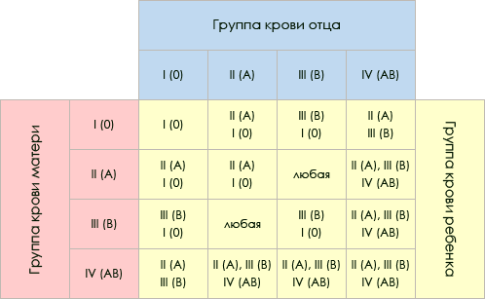

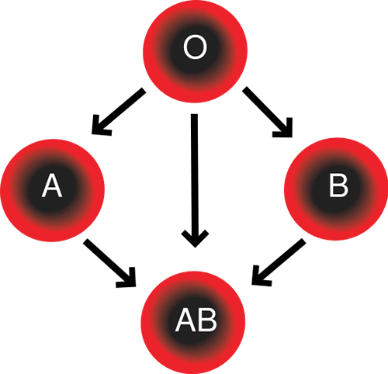

[Агглютинины](http://ru.wikipedia.org/wiki/%D0%90%D0%B3%D0%B3%D0%BB%D1%8E%D1%82%D0%B8%D0%BD%D0%B8%D0%BD), не свойственные данной группе крови, носят название экстрагглютинов. Они иногда наблюдаются в связи с наличием разновидностей [агглютиногена](http://ru.wikipedia.org/w/index.php?title=%D0%90%D0%B3%D0%B3%D0%BB%D1%8E%D1%82%D0%B8%D0%BD%D0%BE%D0%B3%D0%B5%D0%BD&action=edit&redlink=1) A и агглютинина α, при этом α1M и α2 агглютинины могут выполнять роль экстрагглютининов.

Феномен экстрагглютининов, а также некоторые другие явления, в ряде случаев могут быть причиной несовместимости крови [донора](http://ru.wikipedia.org/wiki/%D0%94%D0%BE%D0%BD%D0%BE%D1%80) и [реципиента](http://ru.wikipedia.org/wiki/%D0%A0%D0%B5%D1%86%D0%B8%D0%BF%D0%B8%D0%B5%D0%BD%D1%82) в пределах системы AB0 даже при совпадении групп. С целью исключения такой внутригрупповой несовместимости одноименных по системе AB0 крови донора и крови реципиента проводят пробу на индивидуальную совместимость.

На белую пластину или тарелку при температуре 15-25 °C наносят каплю сыворотки реципиента (~0,1) и каплю крови донора (~0,01). Капли смешивают между собой и оценивают результат через пять минут. Наличие агглютинации указывает на несовместимость крови донора и крови реципиента в пределах системы AB0, несмотря на то, что их группы крови одноименные..

В целом же, стоит отметить, что современной медицине известно, по меньшей мере, 33 типа крови. А если исследовать особенности крови любого человека, то можно смело утверждать, что у каждого своя, уникальная кровь. Деление же на 4 группы имеет большое значение в донорстве, когда один неверный шаг, одна капля «чужой» крови может стоить жизни пациенту.

# Характеристика групп крови.

Первая группа.

Самой древней группой крови считается первая, или её ещё называют «нулевой». Исследователи утверждают, что в глубокой древности все люди имели только эту группу крови. Они проживали в Африке 40 тыс. лет назад, охотились на диких зверей и готовили из их мяса себе пищу. А так как основу их питания составляло практически исключительно мясо, то и пищеварительная система приспособилась усваивать, главным образом, именно мясные продукты. Люди с первой группой крови не имеют проблем с перевариванием мяса и в наши дни.Около 30 тыс. лет назад в поисках лесов и степей, богатых животными и птицей, древний человек покинул саванны Африки и обосновался на новых местах. Однако они оказались намного беднее, и мяса не хватало, чтобы досыта накормить всё племя. Поэтому пришлось искать новые источники питания, переходить на новые стоянки. Так сложились условия для возникновения новой группы крови.

Вторая группа.

Вторая группа крови, или группа крови А, появилась на Среднем Востоке и в Азии. Исследователи утверждают, что это произошло приблизительно 25–15 тыс. лет назад. Кочевые племена обосновались на одном месте, научились выращивать пригодные для еды растения, зерновые и готовить из них сытную пищу. Оседлый образ жизни позволил им упорядочить быт и построить более крепкие жилища, изучить окрестности и почувствовать себя более независимыми от случайностей окружающего мира. Постоянное проживание в одной местности сформировало и более крепкий иммунитет.Новая группа крови быстро распространялась и через Азию и Ближний Восток проникла на территорию будущей Европы. Здесь она и остаётся одной из самых распространённых до сегодняшнего дня групп крови.

Третья группа.

Третья группа крови, или группа крови В, родилась 15–10 тыс. лет назад. Учёные утверждают, что она появилась у людей, живущих между Гималаями и Индией. Условия, в которых приходилось жить людям на этой территории, были экстремальными. Суровый климат и однообразное питание — главные факторы, приведшие к возникновению новой группы крови. Люди занимались разведением домашнего скота, и в их рационе было очень много кисломолочных продуктов: кефира, домашнего сыра, творога. Нередко приходилось проводить по нескольку дней без пищи в поисках новых пастбищ для скота и съедобных растений для себя. В таких тяжёлых условиях выжили только те, у кого была сильная иммунная система и невосприимчивый к простудным заболеваниям организм. Со склонов Гималаев кочевники на протяжении столетий перебирались на равнины, постепенно приспосабливаясь к другому климату и другому образу жизни. Их группа крови В долгое время оставалась самой распространённой для людей, населявших Юго-Восточную Азию и степи Евразии.

Четвертая группа.

Самой молодой считается четвёртая группа крови, или группа крови АВ. Она ещё не успела достаточно распространиться и встречается сегодня нечасто. Её обладатели составляют всего 5 % населения Земли. Этот тип крови возник в результате взаимодействия двух уже существующих типов крови — А и В. Из–за массовых миграций стали образовываться смешанные семьи жителей Восточной и Центральной Европы, имеющих, в основном, тип крови А, с представителями монголоидного населения Азии, у которых доминирует группа крови В. Такое смешение и дало начало новой крови — АВ. Эта кровь сохранила многие особенности как одного, так и другого своего «родителя», что, между прочим, отражается и на гастрономических предпочтениях. Фактически всё, что хорошо усваивается как второй, так и третьей группой крови по отдельности, в четвёртой соединено. Хотя стоит отметить, что такая «всеядность» имеет и свои минусы. Система пищеварения людей с четвёртой группой крови более чувствительна и не так устойчива к типичному рациону представителей групп А и В.\

# Разные расы - разная кровь

Факт, что разные группы крови как–то связаны с разными расами, сегодня не является новостью, по крайней мере для врачей. Они же впервые и обратили внимание на эту особенность ещё в конце 20– годов.

На исходе Первой мировой войны супруги Гиршфельд, будучи военными врачами, лечили раненых в одном из госпиталей города Солоники. Туда поступали сотни солдат и мирных жителей разных национальностей, которым нередко требовалось переливание крови. Врачи первым делом определяли группу крови больных и обратили внимание, что та или иная группа крови чаще встречается у представителей одной расы, народности. Это натолкнуло медиков на интересную мысль. Они предположили, что разные группы крови образовались вместе с формированием рас в разных концах Земли. Так, самыми первыми, считали Гиршфельд, появились расы А и В — раса А на северо–западе Европы, а раса В в Восточной Азии.

Идею Гиршфельд подхватили и другие медики. Было проведено множество специальных исследований, чтобы понять, почему же так неравномерно распределены группы крови между разными расами. Классической стала работа английского учёного А. Мурранта «Распределение групп крови человека», которая вышла в свет в 1954 году в Оксфорде.

Сегодня картина изменилась ненамного. Отмечено, например, что большинство американских индейцев имеют первую (нулевую) группу крови. Среди европейцев большая часть людей со второй (А) группой. А у половины индийцев, большинства китайцев и корейцев третья (В) группа крови.

Анализ распределения групп крови позволил представить, как, по каким путям шла миграция племён, а также установить родственные связи между разными народностями. Например, долгое время не могли найти точных сведений, откуда появились цыгане. Существовало две версии: или они пришли из Индии, или они были выходцами из Испании. Анализ крови показал, что большинство цыган имеет третью группу крови, так же как и индийцы. Именно с ними у цыган кровное родство.

«Скромное» наблюдение Карла Ландштейнера внесло огромный вклад в переливание крови. В настоящее время без переливания крови не обходится ни одно медицинское учреждение.

# Литература

1. <http://nplit.ru/books/item/f00/s00/z0000022/st016.shtml> (Библиотека Юного Исследователя)

2. <http://www.o-diete.ru/3.html>

3. <http://www.publicevents.ru/pages/3.htm> (100 великих событий XX века)

4. http://student.km.ru (Рубрика:  медицина, здоровье)

5. http://ru.wikipedia.org (Статьи «Группа крови» и «Карл Ландштейнер»)